浡诚一期“官厅湖·桃李春风” 项目监管报告
2018年10月份管理报告

项目名称：官厅湖·桃李春风项目
委托方：宁波市鄞州浡诚财务咨询有限公司
受托方：北京康正国际资产评估有限公司
监管人员：郭明强、梁珑耀
日期：二零一八年十一月六日
目录
1重大事件的披露 ..3
2工程进度.................. ......... ......................3
2.1项目地块现场状况 3
2.2 项目地块现场照片................................................... ...... ............. ............ ...... .....4
2.3 证照办理情况说明.............................................................. ...................................4
3资金的使用情况 5
4印章、证照使用情况 6
5合同签订情况 7
6 收款登记表......................................................................................................................7

为了方便阅读之目的，本报告中将部分名称简写为：
·项目公司：河北天骠蓝诚房地产开发有限公司
·浡诚基金：宁波市鄞州浡诚财务咨询有限公司
·康正：北京康正国际资产评估有限公司
·蓝城桃李春风：蓝城桃李春风建设集团有限公司

1重大事件的披露
项目地块在2018年10月30号开始由怀来县君杰园林景观工程有限公司对三通一平工作中的土方工作按照初步的场平平整标高开始破土动工。

2工程进度

2.1 项目地块现场状况
项目地块在10月30号开始动工，怀来县君杰园林景观工程有限公司目前正在进行地块的消方整平工作。

（转下页）

2.2项目地块现场照片（2018年10月31日）
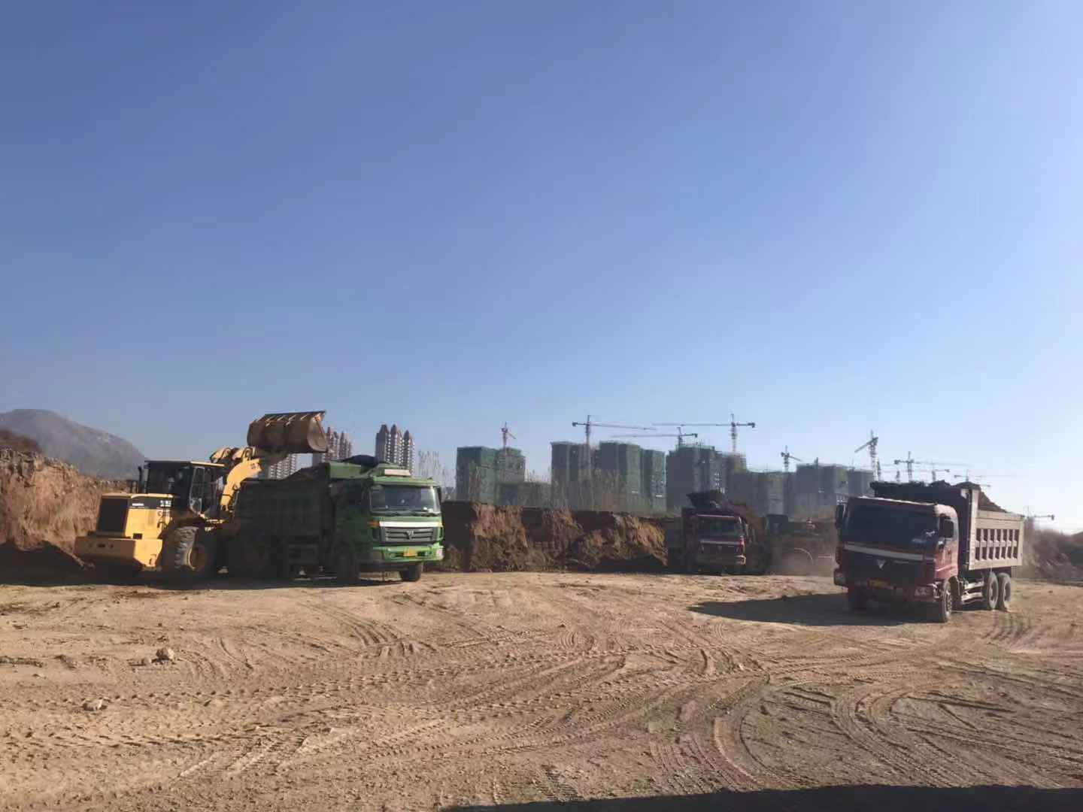
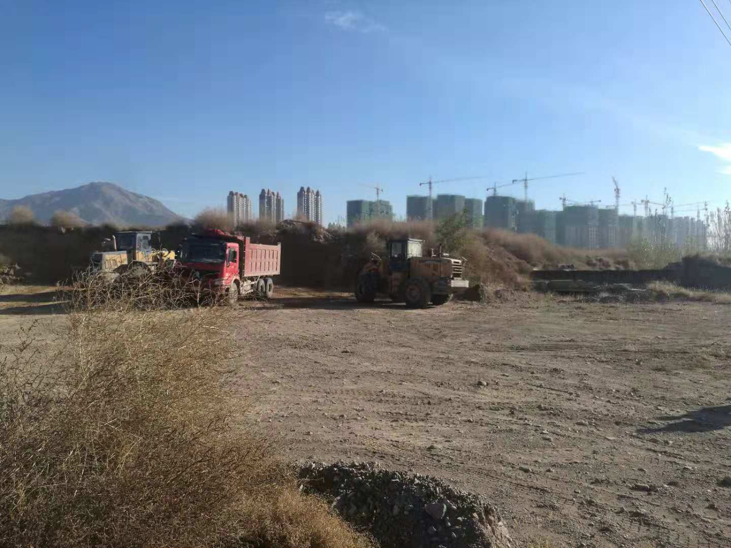

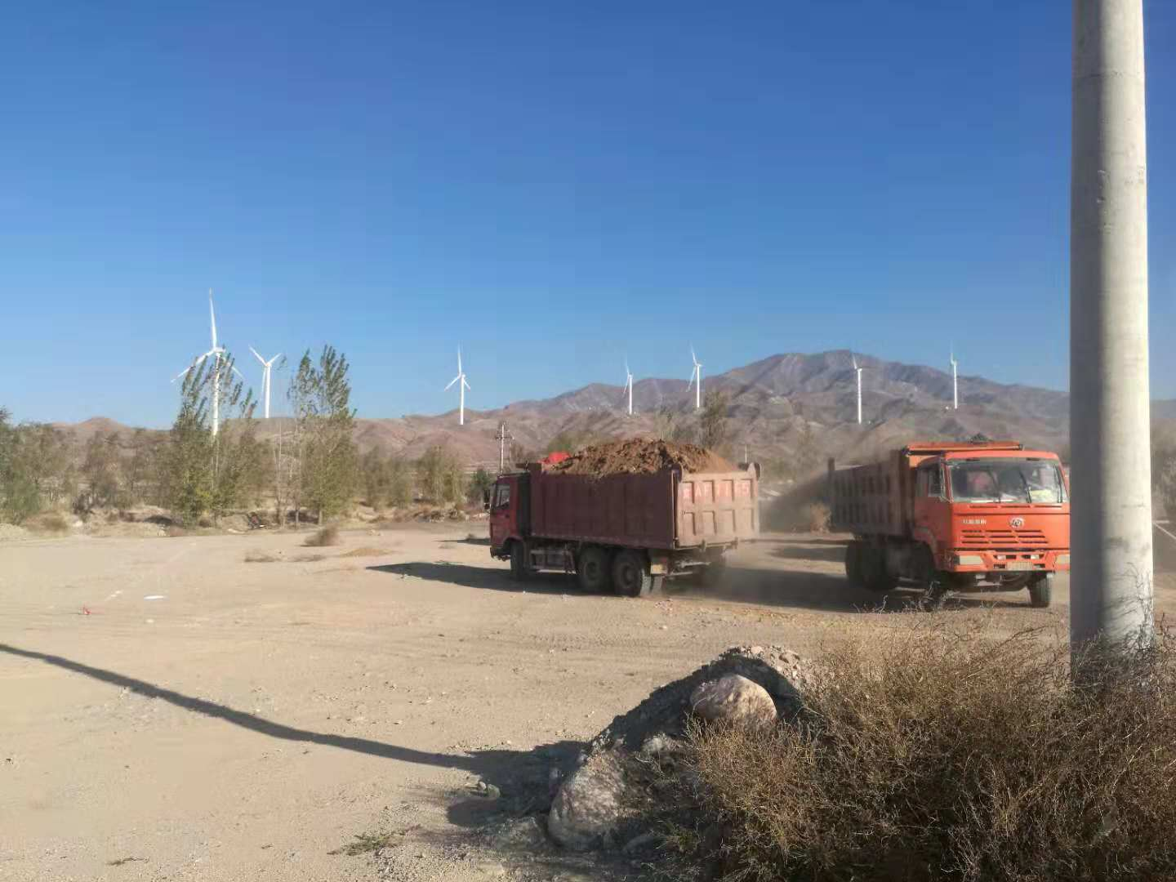
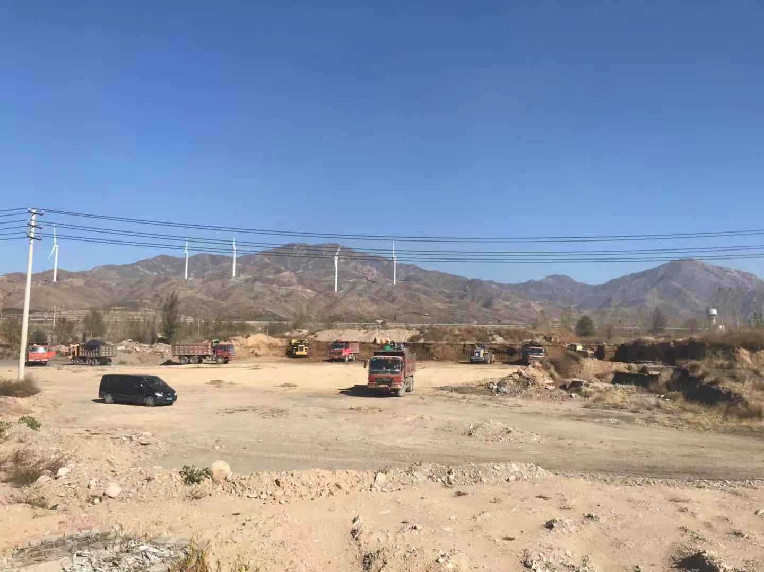

2.3 证照办理情况说明
证照办理进度表
本月办理证件 | 实际进度
不动产权证 | 目前需要对总平图进行审核

3资金的使用情况
2018年10月份付款统计表
序号 | 申请日期 | 事由 | 汇款金额（元） | 申请人 | 审批人
1 | 2018年10月10日 | 地勘投标保证金退款 | ￥10,000.00 | 李军力 | 黄志强
2 | 2018年10月10日 | 地勘投标保证金退款 | ￥10,000.00 | 李军力 | 黄志强
3 | 2018年10月10日 | 购买办公用品 | ￥2,943.59 | 田灵燕 | 黄志强
4 | 2018年10月10日 | 怀来国新大酒店员工房费付款 | ￥30,160.00 | 黄志强 | 黄志强
5 | 2018年10月10日 | 天骠蓝诚9月员工工资 | ￥45,882.65 | 尹洁 | 黄志强
6 | 2018年10月10日 | 田灵燕个人报销 | ￥1,055.00 | 田灵燕 | 黄志强
7 | 2018年10月10日 | 赵佳明个人报销 | ￥397.80 | 赵佳明 | 黄志强
8 | 2018年10月10日 | 9月及9月前员工交通费核销 | ￥9,800.00 | 尹洁 | 黄志强
9 | 2018年10月15日 | 天骠蓝诚9月员工个税 | ￥4,057.04 | 尹洁 | 黄志强
10 | 2018年10月18日 | 王莲莲房租付款 | ￥18,405.00 | 田灵燕 | 黄志强
11 | 2018年10月19日 | 天骠蓝诚员工10月社保公积金代缴款（路永存、毛文敏、邢丽丽、田灵燕） | ￥8,746.03 | 尹洁 | 黄志强
12 | 2018年10月19日 | 牛冬生、杨柳10月养老保险 | ￥1,827.84 | 尹洁 | 黄志强
13 | 2018年10月19日 | 牛冬生、杨柳10月工伤保险 | ￥45.70 | 尹洁 | 黄志强
14 | 2018年10月22日 | 田灵燕申请备用金 | ￥10,000.00 | 田灵燕 | 黄志强
15 | 2018年10月22日 | 工程测绘付款 | ￥40,000.00 | 李军力 | 黄志强
16 | 2018年10月22日 | 微信推广第一阶段付款 | ￥150,000.00 | 隗蒙洁 | 黄志强
17 | 2018年10月22日 | 9月份员工餐费（抵扣个人借款） | ￥9,510.00 | 尹洁 | 黄志强
18 | 2018年10月22日 | 牛冬生相关机构个人报销（抵扣个人借款） | ￥1,000.00 | 牛冬生 | 黄志强
19 | 2018年10月23日 | 9月份蓝城桃李春风员工工资付款 | ￥200,383.48 | 尹洁 | 黄志强
20 | 2018年10月24日 | 策划全案第一阶段付款 | ￥300,000.00 | 隗蒙洁 | 黄志强
21 | 2018年10月24日 | 企业网银年度服务费 | ￥600.00
合计 |  |  | ¥854814.13
4印章、证照使用情况
对于印章的使用，项目公司通过相关负责人审批，给予盖章。各印鉴使用具体情况详见公章/合同章使用情况表：
2018年10月公章/法人章使用情况表
申请日期 | 事由 | 材料 | 印鉴名称及使用次数 | 申请人 | 审批人
2018年10月15日 | 办理电信专用网络 | 天骠蓝诚营业执照复印件、开户许可证复印件、田灵燕身份证复印件、授权委托书一式两份，中国电信业务登记单一式四份 | 天骠公章（12） | 田灵燕 | 黄志强
2018年10月15日 | 临时围墙招标文件用印 | 围墙工程招标文件一式五份 | 天骠公章（5）骑缝章（5） | 李军力 | 黄志强
2018年10月18日 | 房屋租赁合同 | 王莲莲房屋租赁合同一式三份 | 天骠公章（3）骑缝章（3） | 田灵燕 | 黄志强
2018年10月22日 | 黄总补五月房屋租赁合同 | 房屋租赁合同 | 天骠公章（1）骑缝章（1） | 杨柳 | 黄志强
2018年10月22日 | 王莲莲开通蓝城桃李春风OA | 王莲莲人员信息表、委派函用印 | 天骠公章（2） | 王莲莲 | 黄志强
2018年10月22日 | 办理电信网络专线接入合同 | 电信专线网络接入业务合同一式四份 | 天骠公章（4）骑缝章（4） | 田灵燕 | 黄志强
2018年10月23日 | 沙城镇统计局对于法人和产业活动单位清查情况表 | 法人和产业活动单位清查情况 | 天骠公章（1） | 黄志强 | 黄志强
2018年10月24日 | 顺丰速运月结服务 | 顺丰速运线上签约授权委托书 | 天骠公章（1） | 田灵燕 | 黄志强
2018年10月26日 | 土方工程招标文件 | 土方工程招标文件一式五份 | 天骠公章（5）骑缝章（5） | 李军力 | 黄志强
2018年10月26日 | 临时道路招标文件 | 临时道路招标文件一式五份 | 天骠公章（5）骑缝章（5） | 李军力 | 黄志强
2018年10月31日 | 道路投标保证金收据用印 | 河北天业通建筑工程有限公司道路保证金收据用印 | 财务章（3） | 杨柳 | 黄志强
2018年10月31日 | 土方投标保证金收据用印 | 河北旭辰土石方工程有限公司、河北天业通建筑工程有限公司、怀来县君杰园林景观工程有限公司土方保证金用印 | 财务章（9） | 杨柳 | 黄志强

5合同签订情况
2018年10月份合同签订情况表
日期 | 事由 | 材料 | 印鉴名称及使用次数 | 申请人 | 审批人
2018年10月18日 | 房屋租赁合同 | 王莲莲房屋租赁合同一式三份 | 天骠公章（3）骑缝章（3） | 田灵燕 | 黄志强
2018年10月22日 | 黄总补五月房屋租赁合同 | 房屋租赁合同 | 天骠公章（1）骑缝章（1） | 杨柳 | 黄志强
2018年10月22日 | 办理电信网络专线接入合同 | 电信专线网络接入业务合同一式四份 | 天骠公章（4）骑缝章（4） | 田灵燕 | 黄志强

6 收款登记表
2018年10月份收款登记表
日期 | 汇款公司（人） | 事由 | 收款金额（元） | 申请人 | 审批人
2018年10月18日 | 怀来县领先图文广告有限公司 | 临时围墙投标保证金 | ￥20,000.00 | 杨柳 | 黄志强
2018年10月26日 | 香河亿嘉盛市政工程有限公司 | 临时道路工程投标保证金 | ￥20,000.00 | 杨柳 | 黄志强
2018年10月29日 | 山西路众道桥有限公司 | 临时道路工程投标保证金 | ￥20,000.00 | 杨柳 | 黄志强
2018年10月29日 | 河北旭辰土石方工程有限公司 | 土方工程保证金 | ￥100,000.00 | 杨柳 | 黄志强
2018年10月29日 | 河北天业通建筑工程有限公司 | 土方工程保证金 | ￥100,000.00 | 杨柳 | 黄志强
2018年10月29日 | 河北天业通建筑工程有限公司 | 临时道路工程投标保证金 | ￥20,000.00 | 杨柳 | 黄志强
2018年10月31日 | 怀来县君杰园林景观工程有限公司 | 土方工程保证金 | ￥100,000.00 | 杨柳 | 黄志强
合计 |  | ￥380000.00

